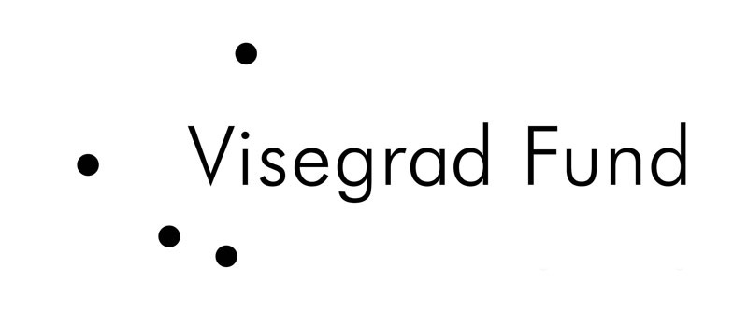

Zápis z 1. monitorovacieho stretnutia

Projekt: "Same problems, different solutions", č. 22120008
Miesto stretnutia: Malé Dvorníky
Dátum stretnutia: 24.02.2022
Počet prítomných: 54

Stretnutie otvorila Mgr. Mária Csibová, predsedkyňa Združenia obcí Mikroregión Klátovské rameno – Tőkési-ág Kistérség, ktorá zastupuje slovenského partnera. Slovo dala Ing. Kataríne Cséfalvay, projektovej manažérke projektu. Projektová manažérka predstavila Mikroregión Klátovské rameno, jeho činnosti, doteraz realizované projekty a účasť v projekte podporeného z Vyšehradského fondu s názvom „Rovnaké problémy, rôzne riešenia“. Poďakovala sa spolkom za vyplnenie dotazníka, ktorý bol zaslaný pred týmto monitorovacím stretnutím a je podkladovým materiálom pre očakávané výstupy z projektu.
Potom nechala slovo zástupcom spolkov z jednotlivých obcí, ktorí jednotlivo predstavili svoje spolky, činnosti spolkov a spoluprácu s obcami.
Stretnutia sa zúčastnili a dostali sa k slovu zástupcovia nasledujúcich spolkov:
Obec Ohrady – Futbalový klub OFK Rapid Ohrady, Miestna organizácia CSEMADOK-u
Obec Dunajský Klátov - Dobrovoľný hasičský zbor, Klub dôchodcov
Obec Horné Mýto - Spevácky zbor pri Csemadoku v Hornom Mýte
Obec Malé Dvorníky – Dobrovoľný hasičský zbor, Klub dôchodcov, Futbalový klub, Spevácky zbor Pünkösdirózsa
Obec Mad - Bicsakfa – spevácky zbor, Dobrovoľný hasičský zbor Mad, Občianske združenie PRO MAD – Új Nagymadért
Obec Veľké Dvorníky - Združenie dôchodcov
Obec Topoľníky – Poľovnícky spolok, Základná organizácia CSEMADOK, Citarový súbor Sarló, Miestna organizácia slovenského červeného kríža, Miestna organizácia jednoty dôchodcov na Slovensku, Miestny dobrovoľný hasičský zbor, Miestna organizácia slovenského rybárskeho zväzu, Telovýchovná jednota Topoľníky
Obec Vrakúň – Dobrovoľný hasičský zbor Vrakúň, Občianske združenie „Napraforgó“
Obec Jahodná - Dobrovoľný hasičský zbor obce Jahodná, CSEMADOK ZO, Občianske združenie – Jahodná pri Dunaji, Dospelý miešaný spevácky zbor Kis-Duna, Združenie maďarských rodičov na Slovensku pri ZŠ a MŠ s VJM – Jahodná, Jednota dôchodcov na Slovensku – ZO Jahodná

Potom nasledovala informatívna časť programu, ktorá zahŕňala popis projektu, jeho ciele, zoznámenie sa s programom, časovým harmonogramom a zoznámenie sa s projektovými partnermi. Účastníkom bolo vysvetlené akých nominantov hľadáme, aby sa za každého projektového partnera (CZ, PL, SK, HU) zúčastnilo 8 zástupcov reprezentujúcich tak spoly ako aj miestne samosprávy. V nadväznosti na tieto informácie vyzvala manažérka projektu účastníkov k diskusii a k doplňujúcim otázkam.
V diskusii sa upresnila forma výberu vhodných účastníkov za projekt. Bolo vysvetlené, že na workshope, ktorý bude realizovaný v Obecnom dome v Malých Dvorníkoch sa môže zúčastniť aj viacero zástupcov spolkov, ale na stretnutie u projektového partnera by sme mali vybrať 8 najvhodnejších zástupcov.
Po diskusii bolo dohodnuté, že zástupcovia všetkých spolkov porozmýšľajú, dohodnú sa v rámci spolku či budú mať záujem na účasti v rámci tohto projektu a do 15.3.2022 nahlásia svoj záujem manažérke projektu, Kataríne Cséfalvay.
Záverom sa poďakovala manažérka projektu za účasť a povedala že sa teší na ďalšiu spoluprácu.

Zapísala: Katarína Cséfalvay

